|  |  |
| --- | --- |
|  | **2020** |
|  | Pécsi Tudományegyetem  Egyetemi Könyvtár és Tudásközpont  Történeti Gyűjtemények Osztálya |

|  |  |
| --- | --- |
| **Mit üzentek a pécsi aprónyomtatványok  az 1848/49-es forradalomról és szabadságharcról?** | |
| Forrásközpontú oktatási segédanyag egyéni vagy csoportos foglalkozásra középiskolák számára | |
| Forradalom a Habsburg Birodalomban | |
|  | |
| Történeti Gyűjtemények Osztálya  Tel.: (06 72) 501 600  E-mail: info-tgyo@lib.pte.hu | Szepesy Ignác u. 3  7621, Pécs  https://lib.pte.hu/hu/  https://tgyoblog.wordpress.com/ |

**Forradalom a Habsburg Birodalomban**

A feladatsor az 1848/49-es forradalom és szabadságharc pécsi és baranyai eseményeinek egy mozzanatát emeli ki egy korabeli plakát segítségével. A plakátok értelmezése segít a korabeli események jobb megértésében. A feladatok megoldásához használd a megadott forrásokat és a szakirodalmi részleteket!

**1. Mikor és hol keletkezett az „Mi I. Ferencz József” kezdetű plakát?**

**2. Ki volt a szerzője?**

**3. Foglald össze egy-két mondatban saját szavaiddal, hogy miről szól a plakát szövege!**

**4. Sorold fel, milyen kifejezéseket használ a szerző forradalomra és szabadságharcra? Szerinted mi az oka ennek a szóhasználatnak?**

**5. Milyen nehézségekbe ütközik az uralkodás megkezdése a szerző szerint?**

**6. Hogyan próbálja megoldani a helyzetet az új uralkodó?**

**7. Milyen jelentősége volt a dokumentumnak a forradalom menetében?**

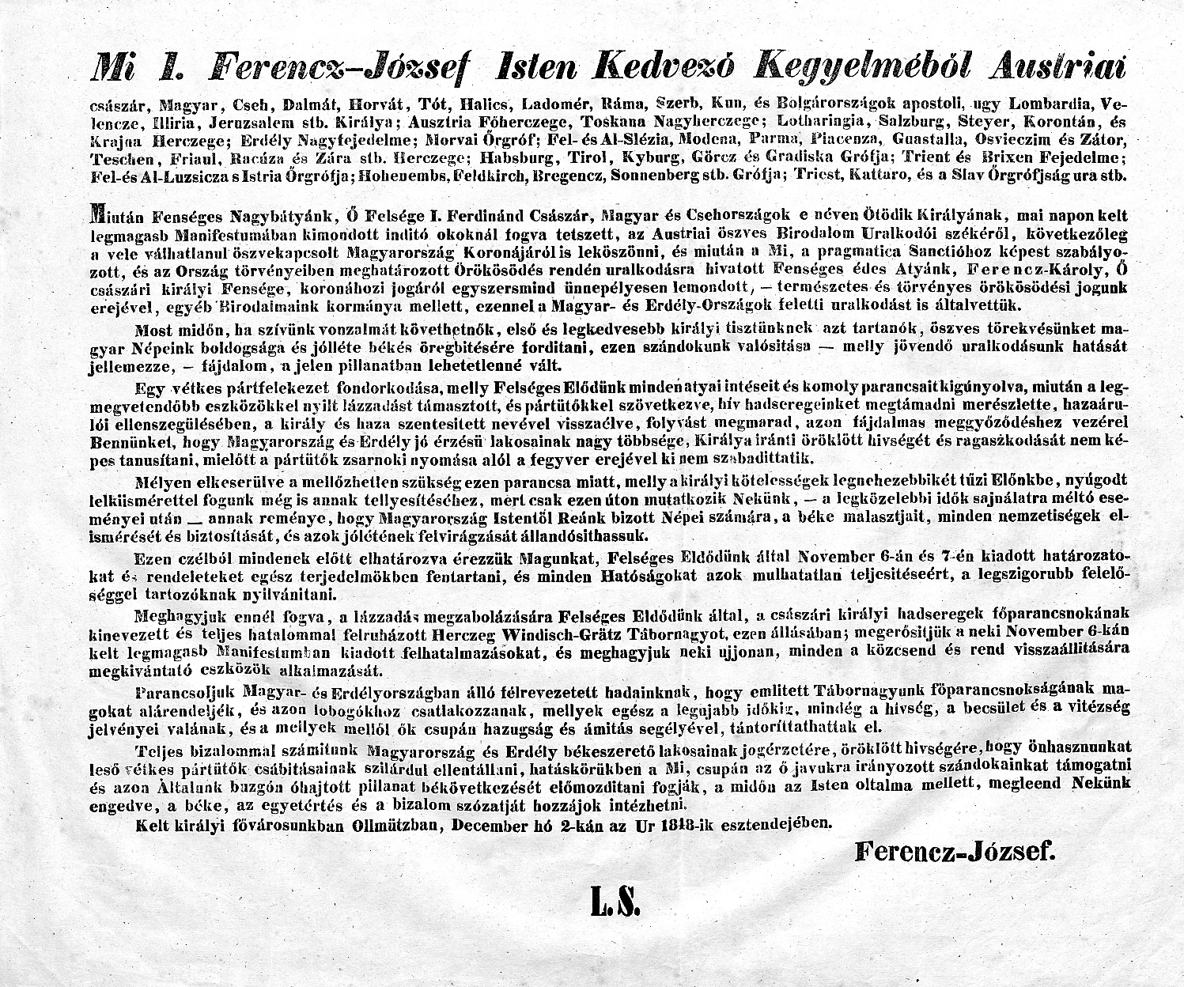

Ferencz József: Mi I. Ferencz-József Isten Kedvező Kegyelméből Austriai császár [...] ezennel a Magyar- és Erdély-Országok feletti uralkodást is átvettük. [s.l.], [s.n.], 1848.

PTE Egyetemi Könyvtár és Tudásközpont, Kis- és Aprónyomtatványtár. Sz.Y.I.15.152

**Az események bemutatása**

**Forradalmak a Habsburg Birodalomban**

A Habsburg Birodalom itáliai tartományaiban 1848 tavaszán egymást követték a forradalmi megmozdulások. A Szárd-Piemonti Királyság uralkodója, Károly Albert a mozgalmakat kihasználva március 23-án hadat üzent Bécsnek. A Piemont vereségével végződő háborút nemcsak a harctéren vívták, hanem a korabeli médiában is. Ezt jól szemlélteti egy Mantelmann néven kiadott röpirat: „Történet a hírhedt Carbonari-királyról, aki megesküdött, hogy Bécset három hónapon belül porig rombolja”. A carbonari-király gúnynév utalás a század elején létrejött monarchiaellenes mozgalomra, amelynek célja Itália függetlenségének kiharcolása volt. A röpirat válasz Károly Albert Habsburg-ellenes kiáltványaira. A szerző nagypofájú szörnyetegnek nevezte a piemonti királyt, szemére vetette a császár, a nemzetközi jog és Ausztria szuverenitásának megsértését, a polgárháború kirobbantását, a foglyok bántalmazását és kilátásba helyezte Radetzki marsall bevonulását Torinóba.

Az 1848. október 6-i bécsi forradalomról számolt be Hajnik Pál, országos rendőrfőnök „Legújabb és leghitelesebb hírek Bécsből” című röpirata, amelyet a pécsi Lyceum Nyomda is kiadott német nyelven. A jelentés hírt adott Tabor-hídnál kibontakozó harcokról, Latour hadügyminiszter felakasztásáról és a felkelők magyarok iránti szimpátiájáról, amely a magyar közvéleménynek szóló jelentés fő üzenetét képezte. „Magyarország szabadsága mindenki szabadsága!”

1848. december 2-án V. Ferdinándot lemondatták, és Ferenc József foglalta el a trónt. Az udvar tőle remélte a birodalom rendjének helyreállítását. Trónra lépését deklaráló manifesztumának érdekessége, hogy uralkodói mivoltának ünnepélyes kinyilvánításán túl adott helyzet megoldására irányuló, konkrét parancsok is bekerültek a szövegbe. Megerősítette elődje rendelkezéseit, felhatalmazta Windischgrätz főparancsnokot a rend visszaállításához szükséges eszközök alkalmazására. A zárlatban a lakosság jóindulatát próbálta elnyerni, és felvillantotta az Isten oltalma alatt eljövő béke és egyetértés korát…

**Forrás**

Mantelmann: *Geschichtevomberüchtigten Carbonari-König Carl Albert*, welchergeschworen hat, binnendreiMonaten Wien in einenSchutthaufenzuverwandeln. Wien, gedruckt in der Josephstadt, Langegasse Nr. 58., 1848. PTE Egyetemi Könyvtár és Tudásközpont, Kis- és Aprónyomtatványtár. Sz.Y.I.15.95

Hajnik Pál: *Allerneuestehöchstwichtigeauthentische NachrichtenausWien*. Fünfkirchen, gedrukt in der lyc. Buchdruckerei, 1848. PTE Egyetemi Könyvtár és Tudásközpont, Kis- és Aprónyomtatványtár. Sz.Y.I.15.29

FerenczJózsef: *Mi I. Ferencz-József Isten Kedvező Kegyelméből Austriai császár* [...] ezennel a Magyar- és Erdély-Országok feletti uralkodást is átvettük. [s.l.], [s.n.], 1848. PTE Egyetemi Könyvtár és Tudásközpont, Kis- és Aprónyomtatványtár. Sz.Y.I.15.152

**Nemzetközi események**

**1848 márciusa**

Felkelések Lombardiában és Velencében és a Német Szövetség államaiban

Háború Károly Albert szárd királlyal

**1848 nyara**

Német nemzetgyűlés Frankfurtban

Szláv kongresszus Prágában

Az itáliai felkelések elfojtása

**1848 szeptembere**

Szakítás a bécsi udvar és a magyar országgyűlés között

A magyar önvédelmi háború kezdete

**1848. október 6.**

A második bécsi forradalom

**1848. december 2.**

Ferenc József kinevezése

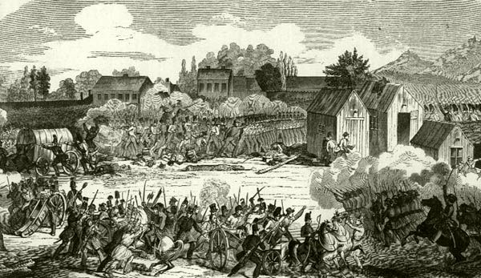

A nemzeti gárda harca a Taborstrasseban Windisch-Grätz csapataival 1848. október 6-án.   
In: Bencze László: Uralkodók, főrangúak, katonák

